Desenho da Solução

84137 - PROJETO SINERGIA Oi-PT [RA]: Serviços de Instalação da Solução de RA



Histórico

|  |  |  |  |  |
| --- | --- | --- | --- | --- |
| Versão | Referência | Autor | Data Execução | Comentários |
| 1.0 | BRA14POI02500 | WeDo Technologies | 25/02/2014 | Versão Inicial |
|  |  |  |  |  |
|  |  |  |  |  |
|  |  |  |  |  |
|  |  |  |  |  |

Aprovação

|  |  |  |  |
| --- | --- | --- | --- |
| Departamento | Nome | Função | Date de Aprovação |
|  |  |  |  |
|  |  |  |  |

Índice

1 Introdução 4

1.1 Objetivo 4

1.2 Âmbito 4

1.3 Referências 4

1.4 Definições 4

2 Desenho da Solução 6

2.1 Visão Geral da Solução 6

2.2 Requisitos da Aplicação 8

2.3 Requisitos do Ambiente 9

2.4 Requistos de Banco de Dados. 10

2.5 Requisitos de Sistemas Operacionais 10

2.6 Requisitos de Rede 11

2.7 Requisitos de Volume 11

2.8 Requisitos de Segurança 11

3 Desenho Detalhado 13

3.1 RAID INTEGRIDADE (PI) 13

3.1.1 Features - Carregamento. 14

3.1.2 Features - Validação. 15

3.1.3 Features - Dashboard e Kpi. 15

3.1.4 Features – Consultas e Listagem. 16

3.2 RAID TRÁFEGO (UC) 17

3.2.1 Features - Carregamento. 17

3.2.2 Features - Validação. 18

3.2.3 Features - Dashboard e Kpi. 18

3.2.4 Features – Consultas e Listagem. 19

3.3 PORTAL 20

3.3.1 Smart Contents 21

3.3.2 Consultas e Data Lists 23

4 Anexos 24

# Introdução

## Objetivo

Este documento descreve as funcionalidades que serão implementadas de Revenue Assurance para OI.

Este documento inclui:

* Especificações funcionais e desenho dos módulos.
* Requisitos funcionais adicionais da aplicação.
* Desenho detalhado dos módulos envolvidos.

## Âmbito

O âmbito deste documento refere-se à exposição dos conceitos, requisitos e funcionalidades necessários à implantação da solução RAID 7 para o projeto Revenue Assurance para Oi.

## Referências

Lista de documentos utilizados para elaboração deste documento:

* IMN_RAID_001_E - RAID 7.0 - Installation Manual.pdf
* STI 84137 - Visao Macro Solucao_v1 2.pptx
* PRS_RAID_7.0_PLATFORM_INTEGRITY.pptx
* PRS_RAID_7.0_USAGE_CONTROL.pptx
* PRS_RAID_7.0_What is New.pptx

## Definições

A tabela a seguir lista respectivamente os acrônimos e os termos utilizados no corpo do documento.

|  |  |
| --- | --- |
| **Acrônimos & Definições** | |
| **Acrônimo** | **Definição** |
| **AF** | WeDo Consulting’s Application Framework |
| **API** | Application Programming Interface |
| **AB** | Application Browser |
| **BPM** | Business Process Manager |
| **CM** | Case Management Module |
| **GUI** | Graphical User Interface |
| **IM** | Integration Module |
| **JAF** | Java Application Framework |
| **JVM** | Java Virtual Machine |
| **OS** | Operating System |
| **PI** | Platform Integrity Control Module |
| **RAID** | Revenue Assurance Integrity Driller |
| **RAS** | Revenue Assurance |
| **RFD** | Revenue Flow Detailed Design Document |
| **UC** | Usage Control Module |
| **CDR** | Call Detail Record |
| **CSM** | Context Search Manager (data browsing) |
| **IMEI** | International Mobile Equipment Identity |
| **IMSI** | International Mobile Subscriber Identity (an internal subscriber identity used only by the network) |
| **IN** | Intelligent Network |
| **KPI** | Key Performance Indicator |
| **MSC** | Mobile Switch Centre |
| **MSISDN** | Mobile Station International ISDN Number |
| **EMM** | Ericsson Mediator Mobile |
| **OPSC** | Prepayd Platform |
| **IN** | Intelligent Network |

Tabela 1: Acrônimos & Definições.

# Desenho da Solução

Neste capítulo, será descrito em alto nível o desenho geral da solução, bem como os requisitos gerais de aplicação, ambiente, sistema operacional, rede, volume e segurança.

## Visão Geral da Solução

Essa demanda tem como objetivo , atualizar a ferramenta de RA da Oi para a plataforma RAID 7.

Serão implantados os módulos de integridade de plataforma (RAID 7 PI) e o controle de tráfego (RAID 7 UC) .

Nessa nova solução os módulos UC e PI irão absorver as soluções de garantia de receita existentes Oi.

**RAID INTEGRIDADE (PI) irá absorver os seguintes sistemas :**

- RAID IP MÓVEL – Clientes Oi Móvel da R1 e R3.

- RAID IP FIXA – Clientes Oi Fixa da R1 e R3.

- RAID PI – Clientes Oi Móvel e Fixa da R2 .

**RAID TRÁFEGO (UC) irá absorver os seguintes sistemas :**

- RAID RC – Tráfego de CDR`s da R2

- RAID EC – Tráfego de CDR`s da R2

- RAID FR – Tráfego de CDR`s da R1 e R3

- RAID ECDR – Tráfego de CDR`s da R1, R2 e R3

**O desenho abaixo, especifica o fluxo de informações de entrada e saída do PI e UC na Oi:**

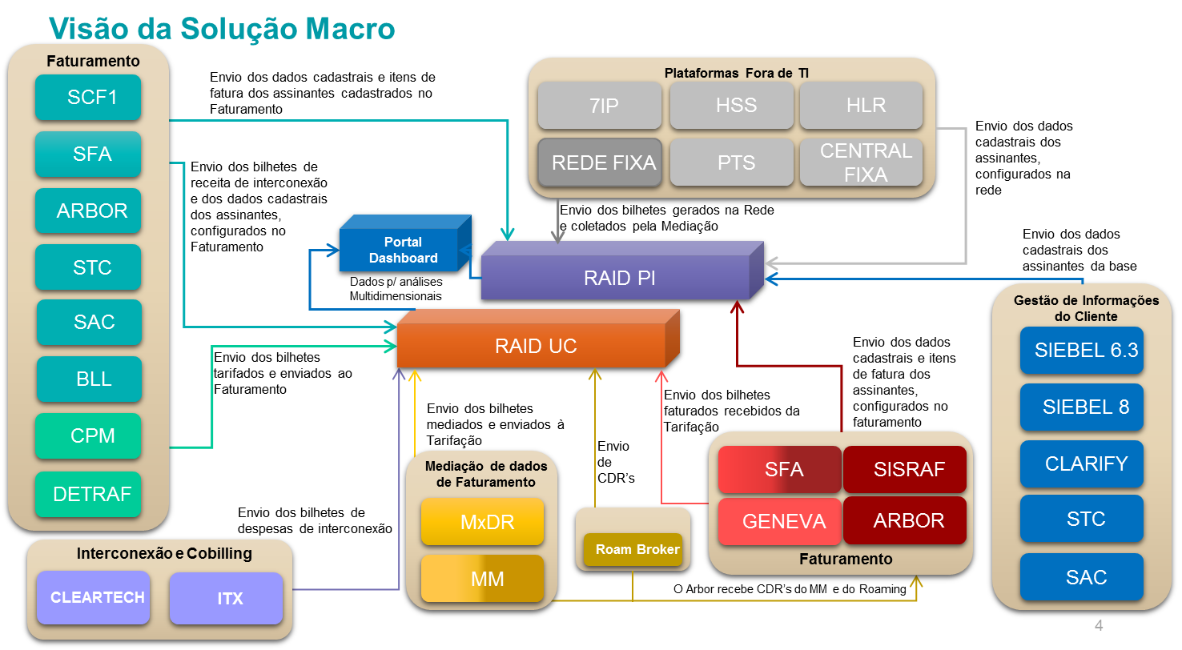

**O desenho abaixo, especifica a arquitetura de infraestrutura do projeto:**

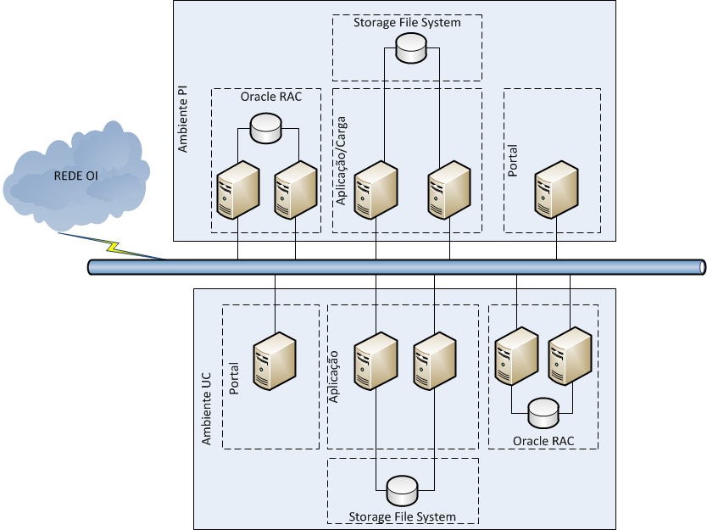

**Nesse projeto estão previstos os seguintes ambientes :**

**RAID UC**

**Produção App – Qtde .02**

* Server : RAUPX02A
* Server : RAUPX02B

**Produção BD – Qtde .02**

* Server : RAUPX03A
* Server : RAUPX03B

**Produção Portal – Qtde .02**

* Server : RAUPX01A
* Server : RAUPX01B

**Homologação App – Qtde .01**

* Server : RAUHX01

**Homologação BD – Qtde .01**

* Server : RAPHX02B

**Desenvolvimento App – Qtde .01**

* Server : RAPDX01

**Desenvolvimento BD – Qtde .01**

* Server : RAPDX01

**RAID PI**

**Produção App – Qtde .02**

* Server : RAPPX02A
* Server : RAPPX02B

**Produção BD – Qtde .02**

* Server : RAPPX03A
* Server : RAPPX03B

**Produção Portal – Qtde .02**

* Server : RAPPX01A
* Server : RAPPX01B

**Homologação App – Qtde .01**

* Server : RAPHX01

**Homologação BD – Qtde .01**

* Server : RAPHX02A

**Desenvolvimento App – Qtde .01**

* Server : RAPDX01

**Desenvolvimento BD – Qtde .01**

* Server : RAPDX01

**Hardware**

A especificacão de hardware de todos os ambientes estão definidos no documento #01 –Item 4.

## Requisitos da Aplicação

- Implantação da solução de integridade de plataforma RAID 7 INTEGRIDADE (PI).

- Implantação da solução de controle de tráfego RAID 7 TRÁFEGO (UC).

Obs : O detalhamento de cada solução está especificado no item 3 (Desenho Detalhado).

## Requisitos do Ambiente

Os requisitos devem ser aplicados nos ambientes de produção, homologação e desenvolvimento do RAID PI e RAID UC.

Para a disponibilização do ambiente necessitamos dos seguintes softwares instalados.

|  |  |  |
| --- | --- | --- |
| **Requisitos do Ambiente** | | |
| **Product** | **Version/Comments** |
| **Oracle Server 11.2  with Partitioning option** | Latest version  License must be acquired separately  SQLLoader tool must be available in the environment when xDR archiving tools are used |
| **Oracle Client 11.2** | Latest version  SQLLoader tool must be available in the environment when xDR archiving tools are used |
| **JRE 1.7** | Latest version.  Only SUN™, HP™ and IBM™ VMs are certified to work with the product. |
| **Bash shell** | Version 3.2.25 |
| **GNU tar utility** | Latest version |
| **SFTP utility** | Latest version |
| **GCC** | GCC/GCC-C++/LIBSTDC++ - According to the table below. |

|  |  |  |
| --- | --- | --- |
| **Tabela com as versões de GCC necessárias conforme OS/versão** | | |
| **Product** | **Version/Comments** |
| **Suse Enterprise Linux 11 SP1 – X86-64** | **4.3.2** |
| **Redhat Enterprise Linux 6 – X86-64** | **4.4.5** |
| **Oracle Enterprise Linux 6 – X86-64** | **4.4.6** |
| **Oracle Solaris 10 – SPARC** | **3.4.3** |
| **Oracle Solaris 10 – X86-64** | **3.4.3 / 3.4.6** |
| **Oracle Solaris 11 – SPARC** | **3.4.3** |
| **Oracle Solaris 11 – X86-64** | **4.5.2** |
| **HP-UX 11.31 – IA64** | **4.2.3 / 4.4.0** |
| **IBM AIX 6.1, 7.1 – PPC64** | **4.2.0** |

|  |  |  |
| --- | --- | --- |
| **Requisitos Windows Client** | | |
| **Product** | **Version/Comments** |
| **Microsoft Windows XP** | **(SP3 recommended)** |
| **Microsoft Windows 7** | **(32 & 64 bits)** |

|  |  |  |
| --- | --- | --- |
| **Requisitos Web Client** | | |
| **Product** | **Version/Comments** |
| **Desktop web browsers:** | |
| **Microsoft Internet Explorer** | **IE 9 (32-bit version)** |
| **Safari** | **Versão 6 Mac OSX Lion** |
| **Chrome** | **24 or greater for Windows** |
| **Tablet web browsers:** | |
| **IOS – Safari** | **Versão 5** |
| **Android – Chrome** | **16+** |
| **Android – Navigator** | **4+** |

.

Kernel

|  |  |
| --- | --- |
| Linux Kernel Parameter | Minimum Value |
| file-max | **6815744** |

O espaço de swap do servidor deve ser configurado conforme a tabela abaixo :

|  |  |
| --- | --- |
| **RAM** | **Swap Space Required** |
| Entre 1 GB e 2 GB | 1.5 vezes o tamanho da RAM |
| Entre 2 GB e 16 GB | Igual a RAM |
| Mais de 16 GB | 16 GB |

Os seguintes usuários e grupos precisarão ser criados e, todos os ambientes do PI e UC:

| **User** | **Group** | **Description** | **Home dir** | **Shell** | **umask** |
| --- | --- | --- | --- | --- | --- |
| **Raid** | raid | Usuário do aplicativo para ambiente de Produção/Homologação/Desenvolvimento | /apps/raid | bash | 007 |

File System

| **User** | **FS** |
| --- | --- |
| **Raid** | /apps/data |

## Requistos de Banco de Dados.

Os requisitos devem ser aplicados nos ambientes de produção, homologação e desenvolvimento do RAID PI e RAID UC.

Os requisitos de banco dados referente ao ambiente Oracle , tablespace e parâmetros de SGBD estão definidos nos documentos #03,#04 e #05 – Item 4.

## Requisitos de Sistemas Operacionais

Os requisitos devem ser aplicados nos ambientes de produção, homologação e desenvolvimento do RAID PI e RAID UC.

Os sistemas operacionais homologados para instalação são:

|  |  |  |
| --- | --- | --- |
| **Sistema Operacional para Aplicação** | | |
| **Operating System** | **Architectures** | **Version/Comments** |
| **Redhat Enterprise Linux** | **X86-64** | **6.0 / 6.1 / 6.2 / 6.3 / 6.4** |

|  |  |  |
| --- | --- | --- |
| **Sistema Operacional para Banco de Dados** | | |
| **Operating System** | **Architectures** | **Version/Comments** |
| **Oracle Solaris** | **SPARC / X86-64** | **10 / 11** |
| **Oracle Linux** | **X86-64** | **6.0 / 6.1 / 6.2 / 6.3 / 6.4** |
| **Redhat Enterprise Linux** | **X86-64** | **6.0 / 6.1 / 6.2 / 6.3 / 6.4** |
| **Suse Enterprise Linux** | **X86-64** | **11 SP1** |
| **HP-UX IA64** | **IA64** | **11.31** |
| **IBM AIX PPC64** | **PPC64** | **7.1** |

## Requisitos de Rede

Os requisitos devem ser aplicados nos ambientes de produção, homologação e desenvolvimento do RAID PI e RAID UC.

Todas as portas utilizadas pelo projeto devem estar abertas no firewall, conforme abaixo:

|  |  |  |
| --- | --- | --- |
| **Portas e serviços – Aplicação** | | |
| **Host** | **Portas** |
| **SFTP** | **22** |
| **SSH** | **22** |
| **WebService (HTTP e HTTPS)** | **8005, 8080, 8090, 443, 8443** |
| **RAID** | **15000 – 15099** |
| **Portas e serviços – Oracle** | | |
| **Host** | **Portas** |
| **SFTP** | **22** |
| **SSH** | **22** |
| **Oracle** | **1521** |

## Requisitos de Volume

A especificação de volumetria para os ambientes de produção,homologação e desenvolvimento estão especificados no documento #01 – Item 4

## Requisitos de Segurança

Os requisitos para segurança do ambiente são:

* Backup do filesystem da aplicação.
* Backup do banco de dados.
* Verificação periódica do hardware.

# Desenho Detalhado

Segue abaixo o exemplo padrão da arquitetura do RAID UC e RAID PI

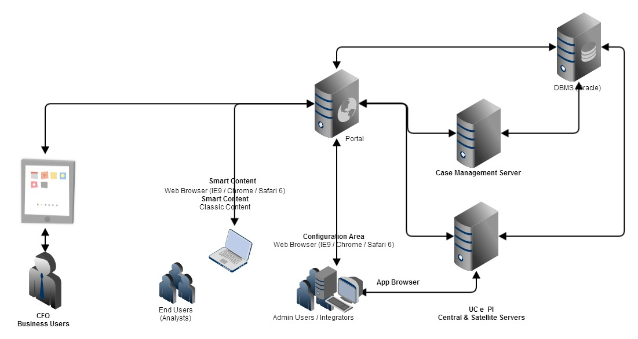

Modelagem lógica referente a arquitetura da solução do RAID PI e RAID UC está definida no anexo #02 – Item 04.

## RAID INTEGRIDADE (PI)

A perda de receitas ocorre quando a ativação ou alteração de procedimentos de serviço do cliente têm algum tipo de problema , seja ela operacional, devido a erros humanos ou ações , ou devido a falhas no sistema. Nestes casos , a consistência da informação estar armazenada em diferentes bases de dados de diversos sistemas e plataformas podem ser seriamente comprometida . Esses problemas poderiam ser, por exemplo :

• Clientes ativos sem a emissão de faturas;

• Clientes registrados como Pré- pago e Pós- pago ;

• Serviços faturado de forma de forma errada;

• Serviços ativados com clientes ativados.

Para garantir que essas situações não ocorram, a Oi irá atualizar o processos existente de Revenue Assurance para nova solução RAID7 PI , com foco na validação periódica da consistência das informações dos assinante nas plataformas CRM , Pré -pago plataforma de rede e Faturamento , permitindo a identificação e posterior a correção de problemas.

Esta atividade é uma medida preventiva importante , que tem um efeito positivo não só sobre a cadeia de receita , assegurando que todos os serviços são cobrados , mas também contribuindo para a excelência no atendimento e satisfação do cliente.

Periodicamente o RAID PI irá coletar informações sobre os serviços e o cadastro dos assinantes disponíveis através do seu processo de integração e carregamento de dados. Após o carregemento de todas as interfaces o sistema RAID PI irá executar o seu processo de validação que através de regras de negócio irá permitir a detecção de inconsistências de dados nas plataformas.

Exemplo padrão de integridade de plataforma.



### Features - Carregamento.

O carregamento é um processo periódico que tem função e coletar e gravar no RAID as informações de serviços e cadastros dos clientes das plataformas CRM, pré-pago, rede e faturamento.

Exemplo :

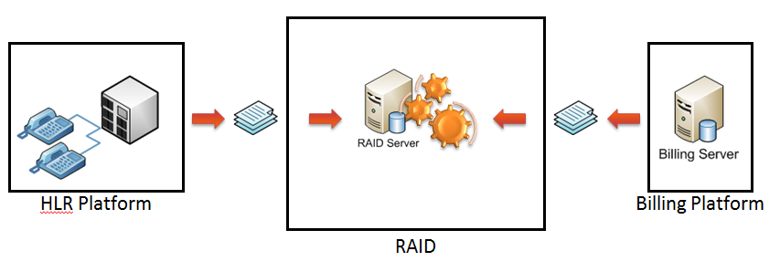

### Features - Validação.

A validação é o processo de identificação de inconsistências de dados entre as plataformas CRM, pré-pago, rede e faturamento.

Exemplo :



### Features - Dashboard e Kpi.

Após a execução das cargas e validações o sistema disponibiliza os dashboards e KPIs para consulta e análise.

Exemplo:

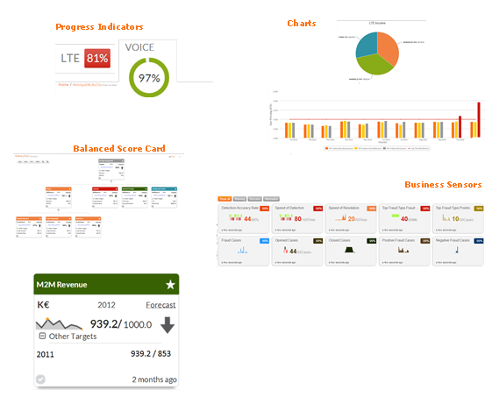

### Features – Consultas e Listagem.

Possibilita a gestão de tabelas de mapeamento e listagem de itens operacionais.

Exemplo:

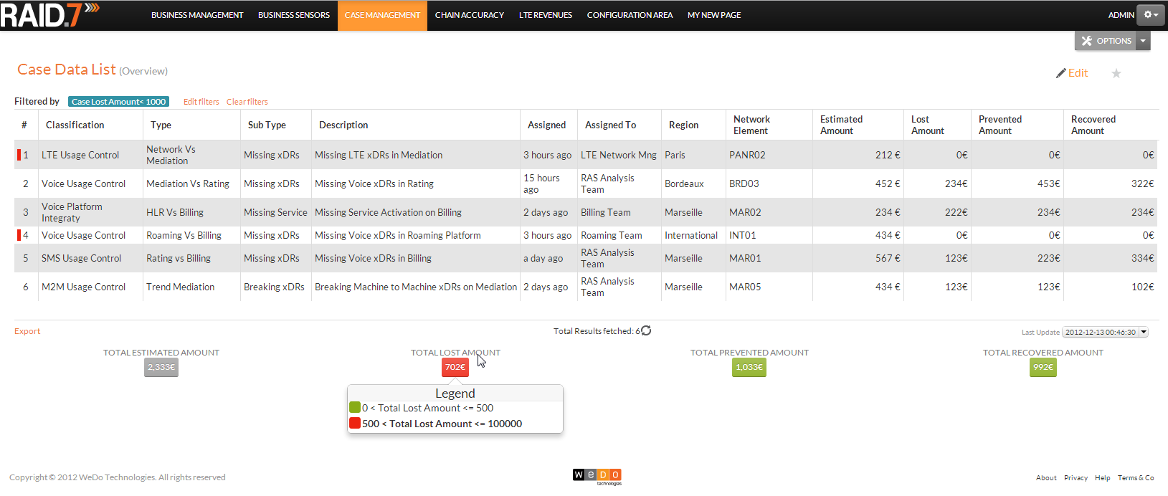

## RAID TRÁFEGO (UC)

O RAID UC possibilitará a Oi a pontualidade e integridade dos fluxos de receita/despesa gerados desde dos elementos de rede até o fim da cadeia de faturamento. O sistema oferece uma perspectiva única sobre os fluxos de receita na rede, e se destina a ser utilizado por um departamento de garantia de receita pró-ativo para detectar e resolver problemas relativo a desvio de receita.

RAID UC recolhe CDR’s de voz e dados de clientes do fluxo de faturamento da operadora permitindo processar grandes volumes de dados em quase qualquer formato, incluindo telefonia fixa e móvel. Usando agentes de integração. O RAID UC é capaz de ler, processar, enriquecer e carregar os dados necessários para realização das validações de RA.

Exemplo:

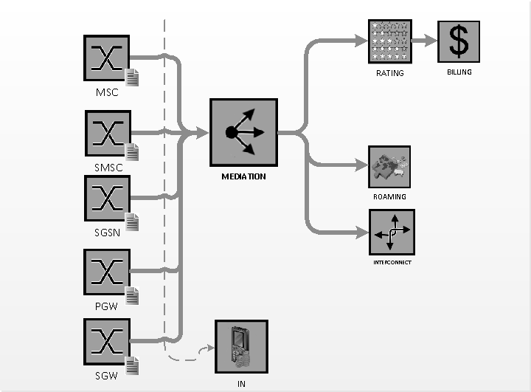

### Features - Carregamento.

RAID UC recolhe CDR’s de voz e dados de clientes a partir das plataformas de OSS e BSS permitindo processar grandes volumes de dados.

Exemplo :



### Features - Validação.

O processo de validação é um conjunto de regras de negócio lógicas que permitem encontrar vazamentos em toda cadeia de faturamento da Oi e assim gerando alarmes.

Exemplo:

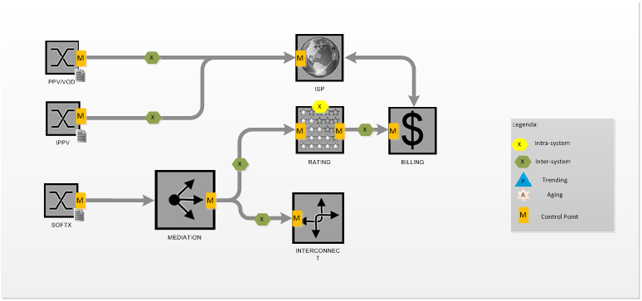

### Features - Dashboard e Kpi.

Após a execução das cargas e validações o sistema disponibiliza os dashboards e KPIs para consulta e análise.

Exemplo:



### Features – Consultas e Listagem.

Possibilita a gestão de tabelas de mapeamento e listagem de itens operacionais.

Exemplo:



## PORTAL

O Portal é interface de trabalho WEB destinada ao usuário de RA onde poderá acessar o RAID IP e RAID UC.

- O Portal Disponibiliza um conjunto completo de componentes de conteúdo inteligente capacitar os usuários acessem facilmente os dados e funcionalidades do produto, proporcionando uma experiência comum interface de usuário em todos os módulos do produto, garantindo uma aparência consistente ;

- O Portal permite aos utilizadores do sistema personalizar a área de trabalho, assim podendo construir e compartilhar entre os utilizadores suas próprias telas, views e dashboards ;

- O Portal gerencia o logon único de usuários, independentemente do número de aplicações / módulos implementados ;

- O Portal oferece uma interface mais configurável.

- O Portal permite ao usuário criar contextos lógicos com isso o usuário poderá juntar em único contexto informações de várias fontes de dados ( por exemplo, produtos diferentes ou módulos de um único produto ) assim permitindo ao usuário analisar, criar suas perspectivas e gerar consultas via componente Smart Contents do tipo simples e multidimensionais.

- O Portal permite aos usuários exportar para meios físicos as informações obtidas nos Dashboars,KPI e Consultas e Data Lists.

Através do Mashup **Smart Content** do Portal o usuário terá recurso de drag & drop para desenvolver seus charts,data listings e Kpi’s,filtros e drill’s.

Exemplo:

[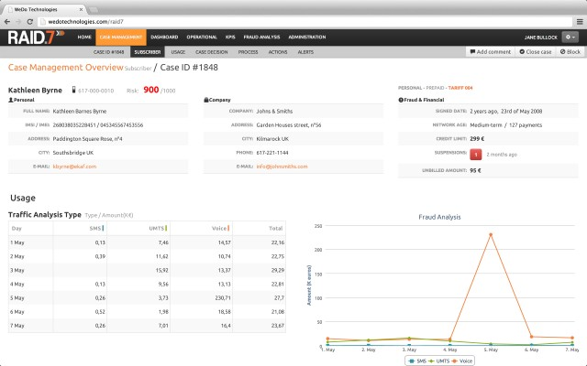](http://intranetportal/hdwsell/salespackage/Product%20Screenshots/RAID%207/Screen%20Shot%202012-11-12%20at%202.54.58%20PM.png)

### Smart Contents

Os Smart Contents são as visões de dashboards contendo os KPIs disponíveis para o usuário final via portal.

Abaixo, exemplos dos diversos tipos de visões :

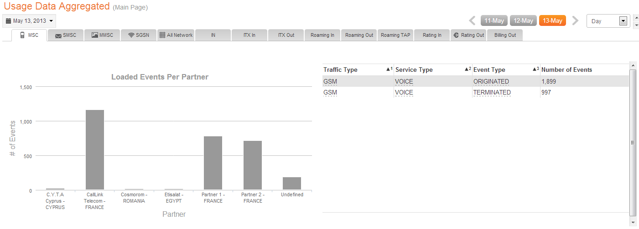

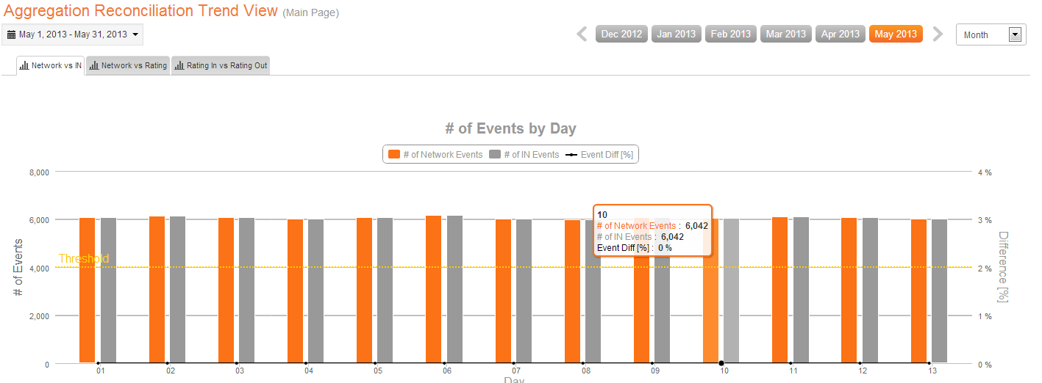

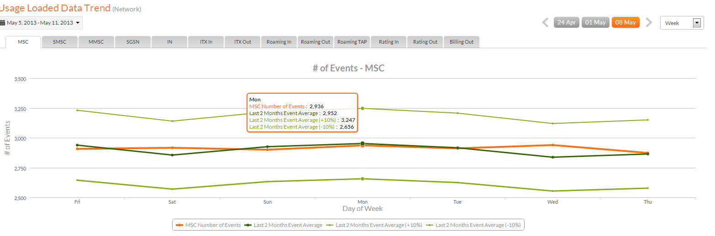

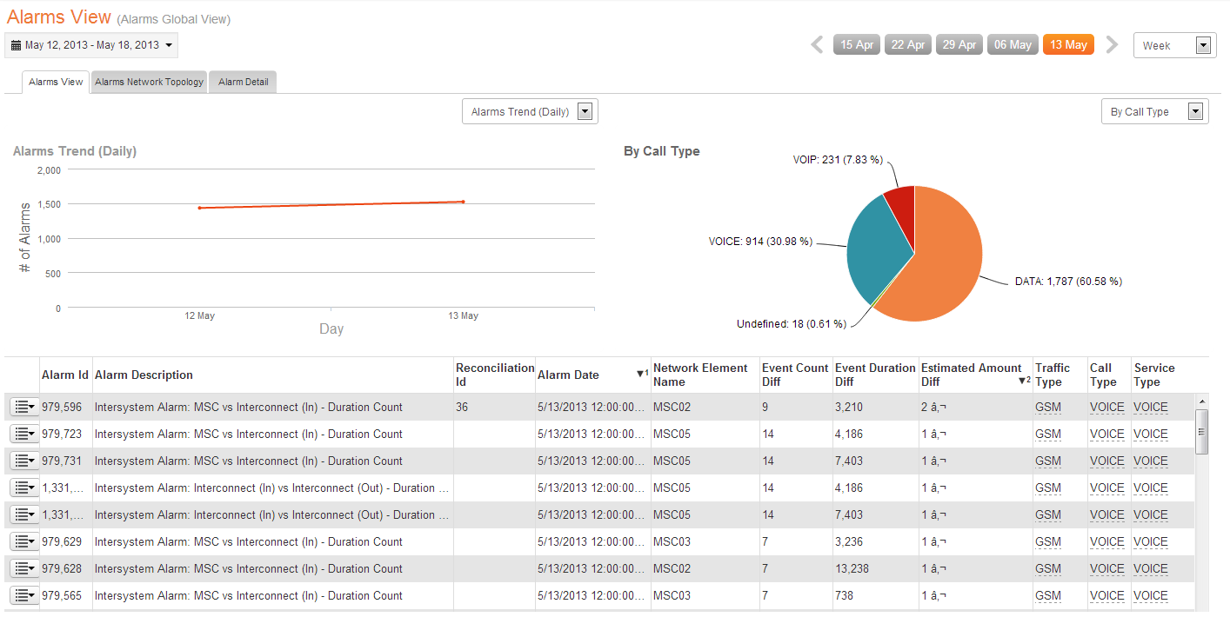

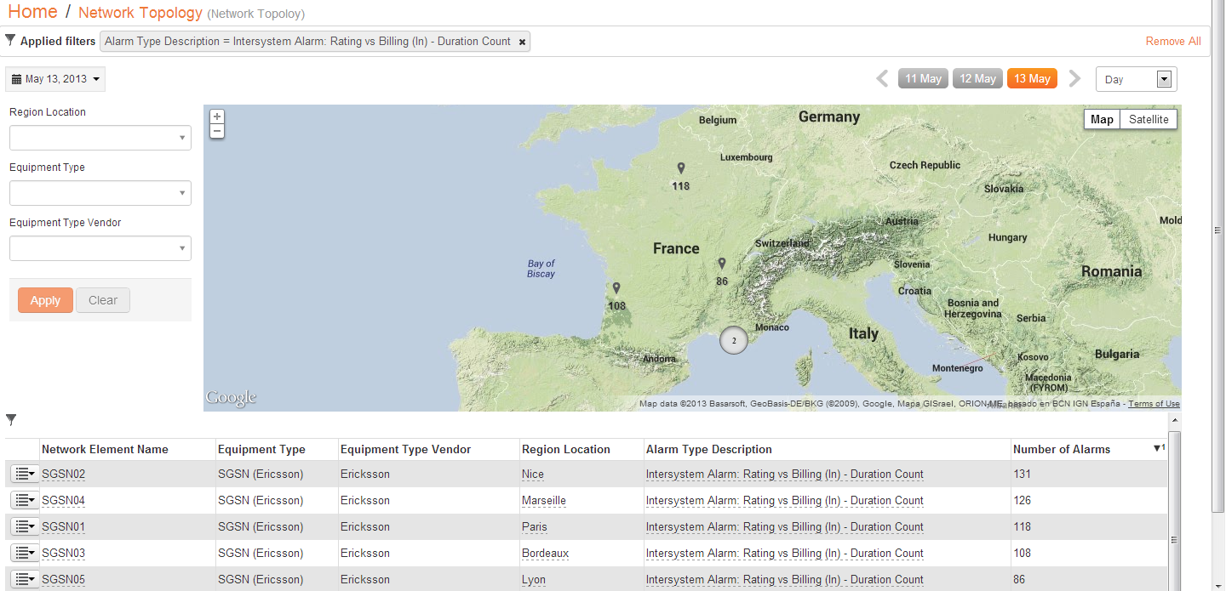

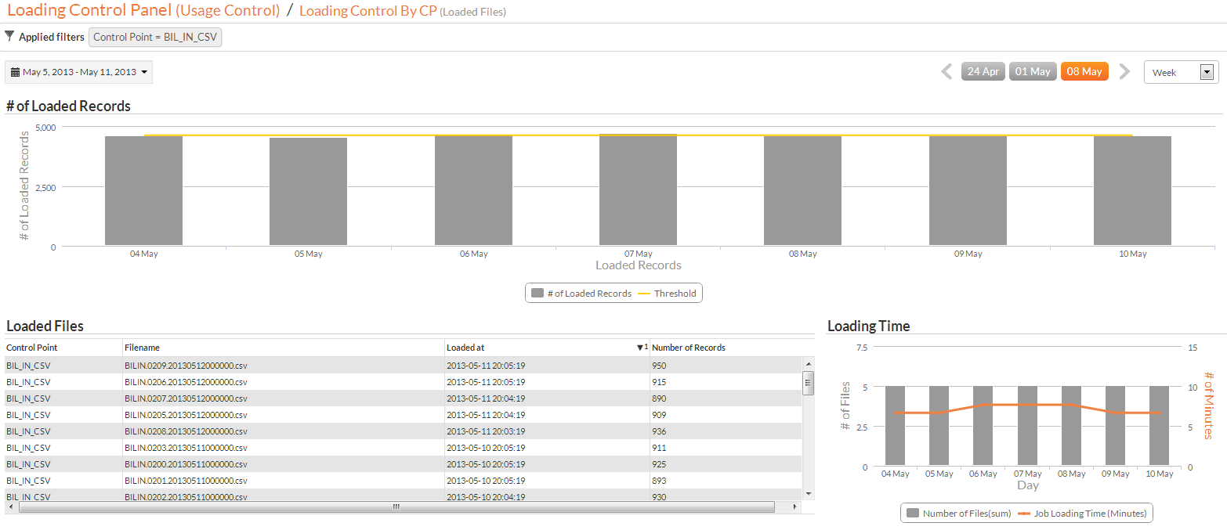

### Consultas e Data Lists

Todas as tabelas de referencia e parâmetros utilizadas pelo RAID estarão disponíveis para configuração via portal.

Abaixo um exemplo de uma tabela de parametrização:

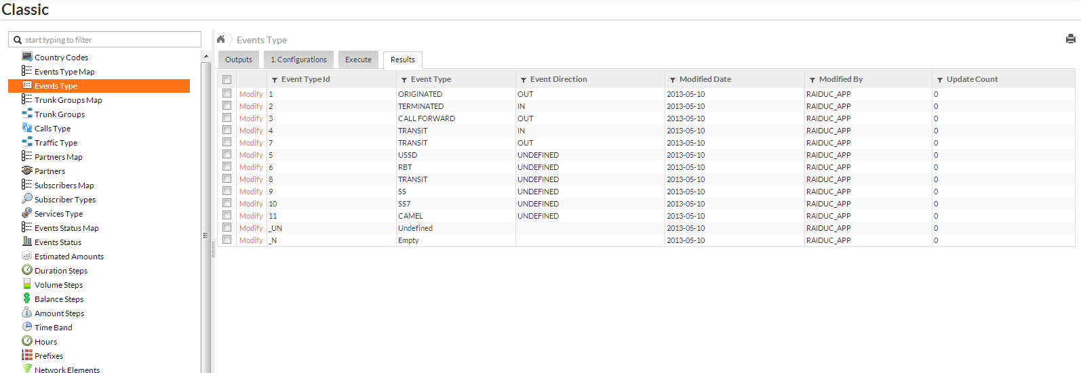

# Anexos

|  |  |  |
| --- | --- | --- |
| Arquivo | Nome | Anexo |
| 01 | Especificação de Infra | Proposta_oi _vanilla_raid7_v6.xlsx |
| 02 | Modelagem Lógica PI e UC | RAID_7_ER.jpg |
| 03 | Configuração de Infra Oracle | Config_Infra_SERVER_ORACLE_01.docx |
| 04 | Parâmetros Oracle | parametros_oracle.docx |
| 05 | TableSpace | TableSpace_001.xlsx |